Отчетный доклад Наукович Клары Михайловны за период с
9-я отчетная конференция
Братской районной общественной организации ветеранов (пенсионеров) войны, труда, Вооруженных Сил и
правоохранительных органов

ОТЧЕТНЫЙ ДОКЛАД о работе за 2016 – 2020 гг

17.06.2021 гор. Братск

Структура районной организации
В состав районной ветеранской организации входят 27 первичных ветеранских организаций при администрациях сельских поселений и одна при администрации Вихоревского городского поселения.
Кроме того, созданы ветеранские организации образования, культуры, здравоохранения, Восточно-Сибирской железной дороги, строителей БАМА., лесной и деревообрабатывающей промышленности (ВЛЗК), боевых действий. Всего 52.
Ветеранская организация Братского района имеет юридический адрес.

Численность ветеранской организации
Количество членов ветеранской организации более 14 тыс. человек, в т.ч.:
- участники ВОВ - 3 человек, из них – недействующая армия – 1 чел.
- лица, проработавшие в тылу с 22.06.1941 по 09.05 1945 не менее 6 месяцев - труженики тыла - 134 чел.
- ветеранов труда 3148 чел., в т.ч. ветеранов Иркутской области 110 чел.
- пенсионеров категории «Дети войны» - 485 чел.
- пенсионеров категории «вдова ветерана ВОВ – 41чел,
- бывших несовершеннолетних узников концлагерей – 6 человек.

Организационно-методическая работа
Братская районная ветеранская организация за отчетный период в соответствии с уставом и регламентом, проводила пленумы, заседания президиумов, на которых рассматривались вопросы, касающиеся дальнейшего совершенствования работы высших народных школ, социально-бытового обслуживания пенсионеров, предоставления льгот отдельной категории населения, медицинского, лекарственного, культурного обслуживания ветеранов, физкультурно-оздоровительных мероприятий, а также мероприятий, посвященных памятным датам военной истории Отечества. Рассмотрены вопросы, направленные на дальнейшее совершенствование форм и методов работы первичных ветеранских организаций, патриотическое воспитание молодежи.
За последние годы усилилась государственная и общественная поддержка ветеранов войны и других категорий ветеранов. Однако, по мнению членов организации, необходимо улучшить социальною поддержку тружеников тыла.
Ветеранские организации неоднократно обращались по этому поводу к руководству области. С 2020 года законом Иркутской области им установлено ежемесячное материальное обеспечение в размере 1000 рублей. Постановлением Правительства области в 2019 году установлено предоставление единовременной денежной выплаты к юбилейным датам 90, 95,100 лет в размере соответственно 10,12,15 тысяч рублей.
В последнее время, особенно за текущее пятилетие, усилилось внимание к такой категории, как «дети войны». В Иркутской области, несмотря на отсутствие федерального закона, принят закон по работе с «детьми войны».
При содействии Министерства социального развития, депутатов ЗС области, ветеранских организаций области принят закон, в соответствии с которым с 1 января 2019г. «дети войны» получают ЕДВ в размере 519 руб., льготу по оплате за жилое помещение и коммунальные услуги за счет средств областного бюджета, а так же ежегодную выплату к Дню Победы в размере 5000 рублей.
В течение нескольких лет районный совет ветеранов совместно с «Управлением социальной защиты населения» ставил вопрос перед руководством области о расширении возможности для присвоения пенсионерам звания «ветеран труда». 13 июля 2018г. был принят закон «О ветеранах труда» Иркутской области, вступивший в силу с января 2019 г. и значительно расширивший возможности для получения этого звания. Это замечательный пример сотрудничества всех ветвей власти и общественных организаций. Однако, в районе еще остаются ветераны, которые имея большой трудовой стаж, права на это звание не имеют из-за отсутствия требуемых наград. Это примерно 35 человек. Районный Совет ветеранов совместно с Управлением СЗН также неоднократно обращались к руководителям области решить эту проблему и принять соответствующий закон о присвоении звания «Ветеран труда Иркутской области», исходя из трудового стажа. Наказ по данному вопросу был дан и кандидату, а ныне – действующему Губернатору Иркутской области Кобзеву И.И.
Районный совет ветеранов принимал участие в конкурсе Губернского собрания Иркутской области по укреплению здоровья и содействия активному долголетию пожилого возраста, а также в проектах «Материальная поддержка пенсионеров, попавших в трудную жизненную ситуацию», и «Не оставим в беде ветеранов и пенсионеров. В ходе реализации данных проектов районному совету ветеранов были выделены средства благотворительного фонда в сумме 295 000 руб.

На заседании президиума районного совета ветеранов рассмотрен вопрос «О работе первичной ветеранской организации Турманского сельского поселения в части социальной защиты ветеранов. Опыт работы данного совета признан положительным. За большой вклад в развитие ветеранской организации района председатель Комарова ВП. награждена Грамотой Законодательного собрания Иркутской области. Также рассмотрен вопрос «О работе ветеранской организации Кежемского сельского поселения по патриотическому воспитанию молодежи». По итогам смотров-конкурсов, посвященных памятным датам истории Отечества, ветеранская организация награждена дипломом Областного совета ветеранов.
В своей работе районный совет ветеранов взаимодействует с исполнительной и законодательной властью. Отделами и управлениями администрации, что способствует решению многих вопросов, касающихся улучшения жизненного уровня пенсионеров.
Позитивные результаты в работе ветеранской организации района во многом сложились из эффективного взаимодействия президиума районного совета и постоянно действующих общественных комиссий.

Социальная работа
Для решения задач по улучшению социального положения старшего поколения налажено планомерное и системное взаимодействие районного совета ветеранов с «Управлением социальной защиты населения по Братскому району». Районный Совет ветеранов заключил Соглашение с «Комплексным центром социального обслуживания населения», в соответствии с которым проводится множество мероприятий в интересах старшего поколения. Всего в районе работает 71 социальный работник, на обслуживании которых находятся 474 человека.
Ежегодно ветеранские организации района совместно с «Управлением социальной защиты населения» принимают участие в обследовании условий жизни ветеранов. В течение 2019-2020 гг. проводилось обследование участников ВОВ, жителей блокадного Ленинграда, бывших несовершеннолетних узников концлагерей. По результатам рейда нуждающиеся ветераны оформлены на социальное обслуживание на дому, решались необходимые социально-бытовые вопросы, оказывается моральная и материальная поддержка. Несмотря на сложную эпидемиологическую обстановку, связанную с короновирусом, активисты ветеранской организации в качестве волонтеров «серебряного возраста» продолжали исполнять свои обязанности и оказывали всяческую поддержку пенсионерам, особенно одиноких ветеранам.

Патриотическая работа
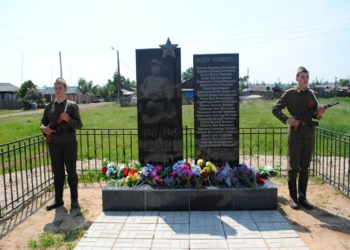
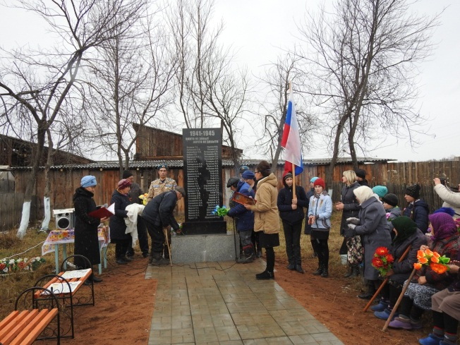
На территории района проводится большая кропотливая работа по обновлению мемориалов памяти и установке памятников участникам ВОВ, умерших в мирное время и похороненных на местных кладбищах. Ветеранская организация района делает все, чтобы сохранить историческую память о жителях района, участвовавших в Великой Отечественной войне. Во всех населенных пунктах района установлены мемориалы, обелиски, посвященные событиям ВОВ, ее участникам, погибшим и вернувшимся живыми.
Установлены новые обелиски в 10 населенных пунктах за счет средств спонсоров, местных бюджетов в поселках Леоново, Кумейка Ключи-Булакского сельского поселения, д. Приречье, п. Прибрежный. Реставрированы обелиски в населенных пунктах Тангуй, Кобляково, Тэмь, Барчим и др.

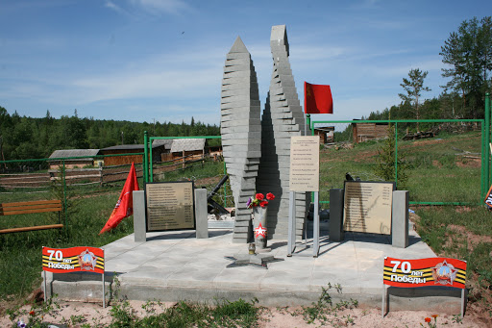
В деревне Анчириково появилась уменьшенная копия Мемориала Славы Братска, благодаря предпринимателю Михаилу Чупину.

7 октября 2020 г. в п. Турма торжественно открыли благоустроенную общественную территорию у памятника «Слава воинам-победителям». Здесь впервые в районе появился настоящий сквер, сделано ограждение, освещение, выложена тротуарная плитка, высажены кустарники.
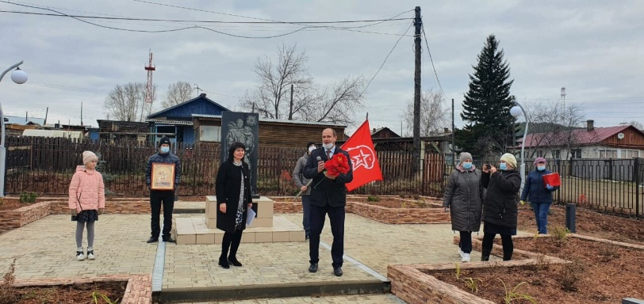
В ходе ежегодных акций «Никто не забыт - ничто не забыто» выявлено 370 захоронений участников ВОВ умерших в мирное время и похороненных на местных кладбищах. Всего установлено 183 новых памятников.
Дети возлагают цветы к мемориальным доскам, установленных участникам ВОВ от благодарных потомков.
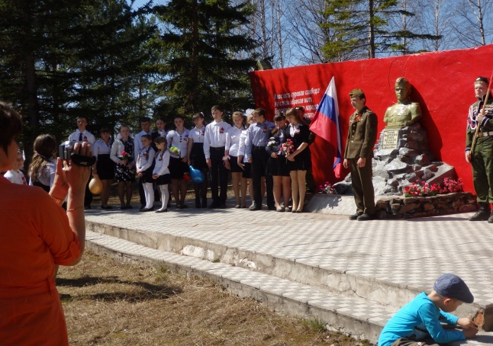
Сегодня дети чтят память и участников боевых действий погибших в Чеченской республике - Козлов Сергей, Мейнцер Андрей, Захаров Виктор.
В юбилейный год к 75-летию Победы реставрированы мемориалы: в п. Карахун – Герою Советского Союза Погодаеву Борису Степановичу, участникам ВОВ погибших и умерших в мирное время в с. Калтук, Харанжино, установлены нове обелиски в населенных пунктах Шумилово, Новодолоново. За счет средств областного и местных бюджетов реконструирован обелиск в с. Ключи-Булак» и установлен новый мемориал в п. Озерный.
Данное направление работы, связанное и реставрацией памятников и обелисков в районе, было представлено как положительная практика районного Совета ветеранов на областной научно-практической конференции «Военно-мемориальная работа в Иркутской области: достижения, проблемы перспективы».
В 2020 г. районный совет ветеранов принял участие в конкурсе благотворительного фонда «Сибирский характер» на предоставление грантов на проведение мероприятий, приуроченных к 75-летию Победы и стал победителем в номинации «Никто не забыт - ничто не забыто».
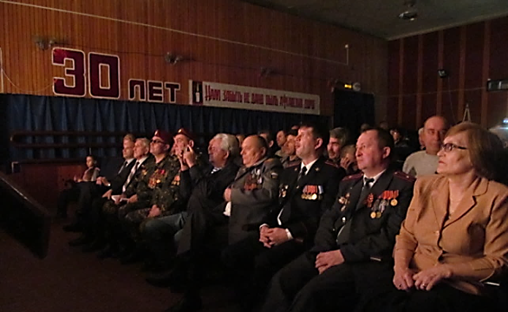
С участием ветеранов, молодежных объединений, учреждений культуры учреждений образования проводились мероприятия, посвященные памятным датам военной истории Отечества: Дню Победы. День памяти и скорби, вывод Советских войск из республики Афганистан, Дню Героев России, Дню защитника Отечества, Дню памяти погибших на Северном Кавказе .

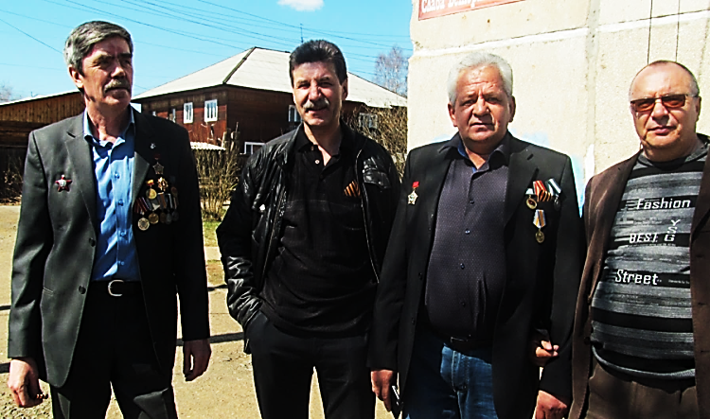
К 25-летию начала боевых действий в Чеченской республике и т.д. с участием молодежи и школьников, что способствовало патриотическому воспитанию подрастающего поколения.
Создана ветеранская организация ветеранов Афганистана и участников боевых действий с количеством ветеранов боевых действий около 300 человек, которые сегодня продолжают традиции участников ВОВ.
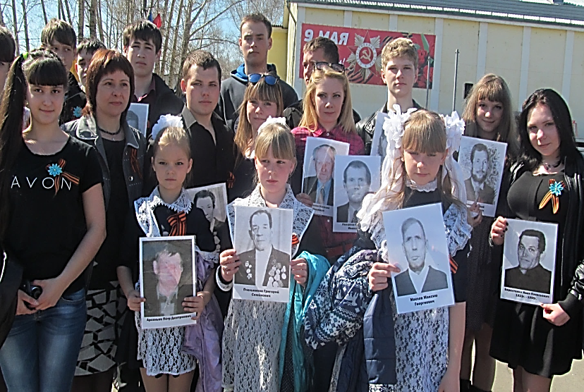
С каждым днем все меньше становится живых участников войны, но они не уходят, а встают в ряды «Бессмертного полка» ряды которого нескончаемы в колоннах в День Победы.
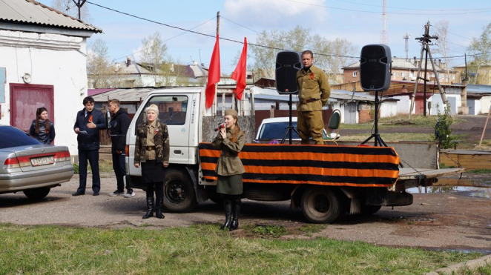
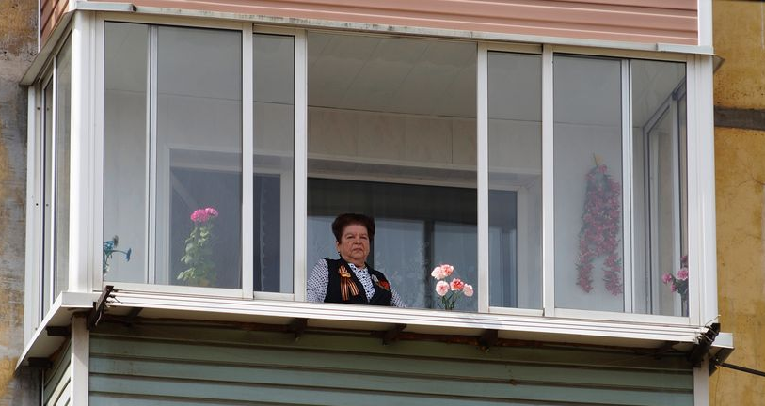
В юбилейный день 75-летия Победы, учитывая ситуацию, связанную с короновирусом, всех ветеранов ВОВ поздравили на дому и непосредственно под окнами дома, в котором проживает ветеран. Для них звучали песни военных лет, все участники войны получили подарки Губернатора, Мэра района, спонсоров.

Культурно-массовая работа
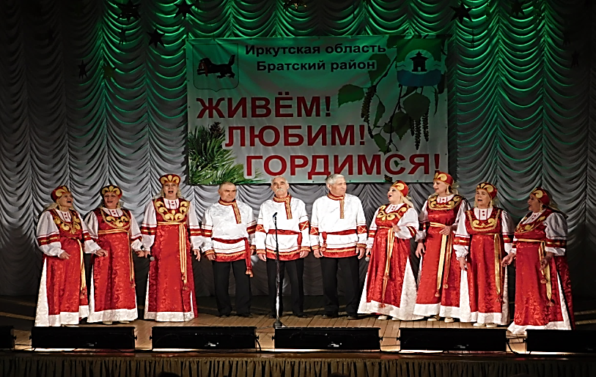
Наши ветераны принимают активное участие в кружках художественной самодеятельности, в клубах по интересам, ветеранских клубах, занимаются в высших народных школах. Ежегодно проходят районные смотры хоровых и вокальных коллективов в рамках областных смотров «Не стареют душой ветераны», конкурсы чтецов «Душа хранит воспоминание».
Проведены также мероприятия, посвященные профессиональным праздникам: 45– летию БАМа и Дню работника леса.
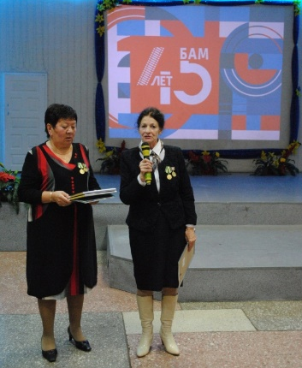

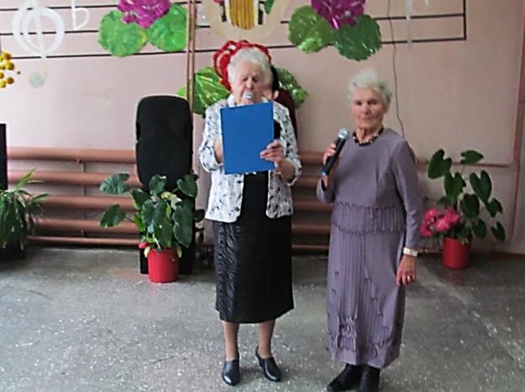
Ежегодно на протяжении 10 лет во всех населенных пунктах проводятся мероприятия, посвященные Всемирному Дню пожилого человека. В эти праздничные дни с участием учреждений культуры проходят концерты, оформляются выставки изобразительного и прикладного искусства, дары природы. Юбиляры получают поздравления от мэра района, районной Думы, Совета ветеранов и памятные подарки. Старшее поколение поздравляют дети дошкольного возраста и школьники, что имеет большое воспитательное значение. Это прививает уважение к старшему поколению.

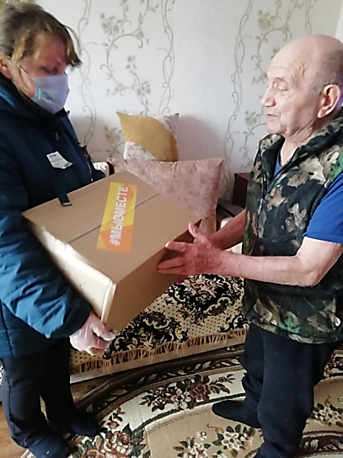
В каждом поселении ежегодно проводятся праздники села, на которых чествуют ветеранов, уважаемых людей поселений. Особым вниманием и заботой окружены наши победители участники ВОВ, труженики тыла. Им посвящены различные мероприятия. О них пишут рефераты школьники, о них пишут в средствах массовой информации.

В работе со школьной молодежью позитивную роль играют школьные музеи. В школах, где успешно работают музеи, более эффективно решаются вопросы патриотического и трудового воспитания.
Воспитываются любовь к родному краю, старшему поколению и заслуженным людям. По итогам Всероссийского смотра-конкурса музеев боевой и трудовой славы общеобразовательных учреждений российской Федерации, посвященного 75-й годовщине Победы народа нашей страны в Великой Отечественной войне 1941-1945 гг. Центральный совет Всероссийской общественной организации ветеранов (пенсионеров) войны, труда, Вооруженных Сил и правоохранительных органов признал победителем смотра-конкурса с вручением Почетной грамоты Музею школы-интерната № 25 среднего общего образования ОАО «РЖД» Вихоревка Братского района. Почетной грамотой также награждены : Акулич Екатерина Викторовна, руководитель музея и Банных Нина Леонидовна, – директор школы.
Руководитель музея Куватской СОШ Ноянова Лариса также неоднократно награждалась грамотами, дипломами районных и областных организаций.
Оздоровительная работа

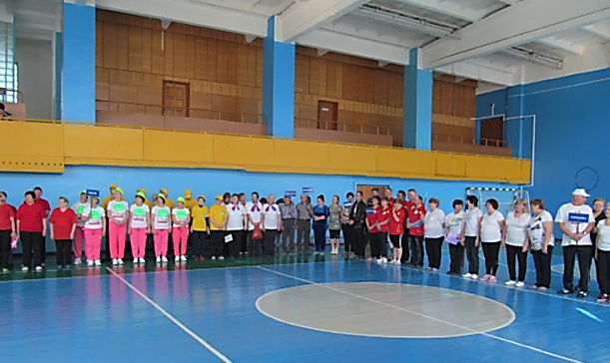
Придавая большое значение пропаганде здорового образа жизни среди людей старшего поколения, ветеранские организации активизировали свою деятельность на создание спортивных и физкультурно-оздоровительных коллективов. Этому способствуют проводимые на протяжении 11 лет районные спартакиады «Спортивное долголетие», направленные на массовое привлечение пенсионеров к занятиям физической культурой и спортом, которые проводятся при поддержке отдела по физической культуре и спорту. Количество пенсионеров, участвующих в спартакиаде, увеличивается с каждым годом.
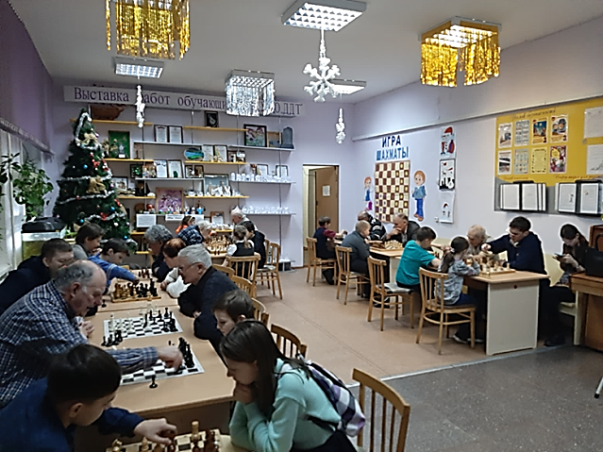
Для занятий спортом ветеранам бесплатно предоставлена вся спортивная база района, включая спорткомплекс «Таежный», лыжную базу в г. Вихоревка. Особый упор делается на привлечение пенсионеров к регулярным занятием физкультурой и спортом. В группах оздоровительной гимнастики и группах здоровья в 2019 г. занимались более 550 человек. Наиболее плодотворно в этом направлении работали Тангуйская, Турманская, Александровская, Кежемская, Вихоревская ветеранские организации.
На протяжении пяти лет наша команда «Сибирский характер» (г. Вихоревка) принимала участие в областных спартакиадах пенсионеров России в рамках плана мероприятий, проводимых в связи с днями воинской славы, памятными датами России и работой с ветеранами и является одной из лучших в области. Награждена многими грамотами и дипломами.
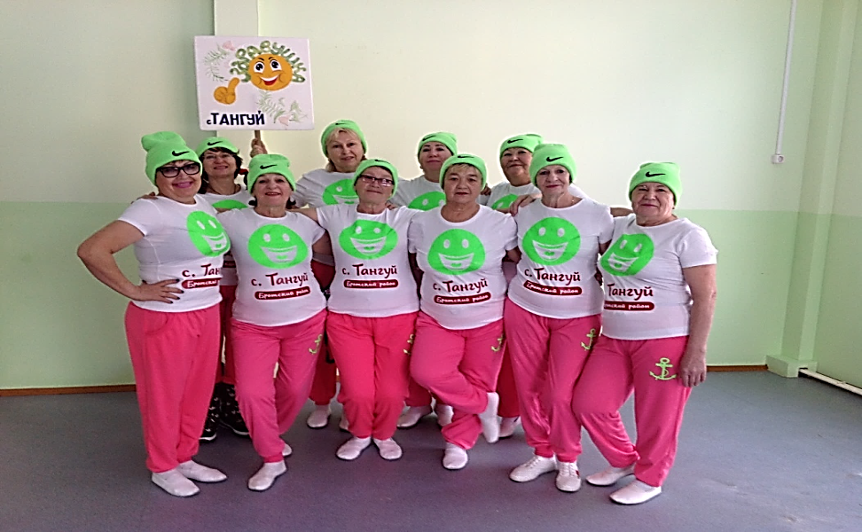
В соревнованиях традиционного фестиваля групп оздоровительной гимнастики ветеранских организаций области «Активное долголетие», посвященный памяти участника ВОВ, заслуженного работника физической культуры РФ Яхно Т.И. команда «Здравушка» с. Тангуй традиционно занимает призовые места и является лучшей в области, награждена кубком, дипломом «Победитель в областном смотре-фестивале оздоровительной гимнастики.
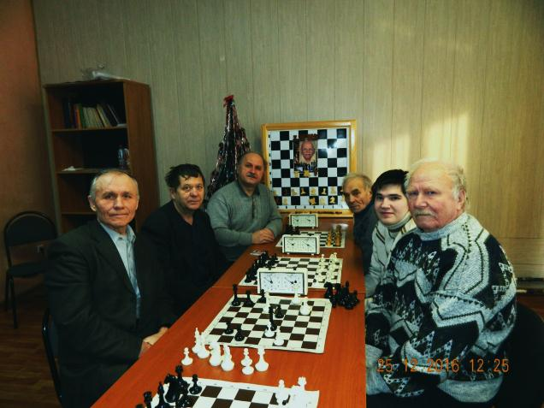
Старшее поколение шахматистов г. Вихоревка ежегодно проводят шахматные турнир, посвященные памяти знаменитого земляка, труженика тыла, шахматиста Котову Николаю Никифоровичу.
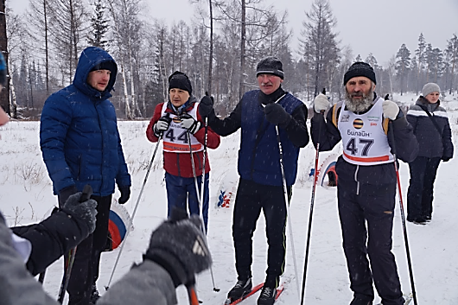
Районная организация района также награждена многими грамотами, кубками Дипломом «Победитель смотра-конкурса физкультурно-спортивной работы области».
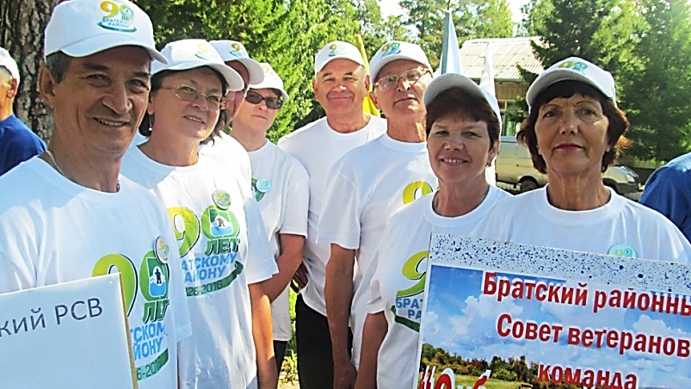
Социальное партнерство
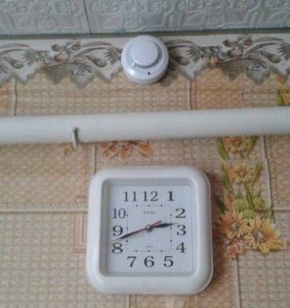
В рамках социального партнерства между администрацией и предприятиями г. Вихоревка при участии ветеранской организации района стартовало мероприятие «Добрые дела». В рамках данного мероприятия ООО «Охотничье и рыболовное хозяйство» выделили 219 тонн 450 кг. евродров на сумму 1119 650 руб. на раздачу на безвозмездной основе ветеранам и участникам ВОВ, многодетным семьям, инвалидам, малообеспеченным семьям.
ООО «Рубеж» в рамках благотворительности выделило 400 приборов точечных автономных извещателей противопожарной сигнализации, которые установлены участникам ВОВ, одиноким пенсионерам, многодетным и неполным семьям.

Достижения
Ветеранская организация района принимала участие во всех областных смотрах-конкурсах и награждена многими дипломами и ценными подарками
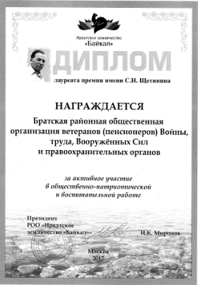

диплом лауреата премии имени С.Н. Щетинина за активное участие в общественно-патриотической и воспитательной работе от Иркутского землячества «Байкал» (2017)

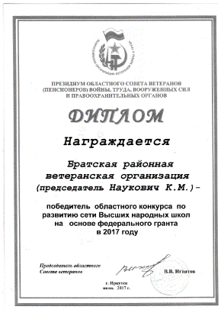

диплом победителя областного конкурса по развитию сети высших народных школ на основе федерального гранта от Областного совета ветеранов (2017).

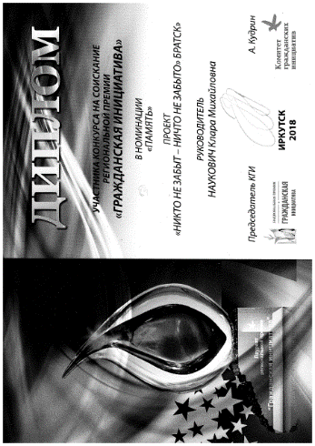

Диплом участника конкурса на соискание региональной премии «Гражданская инициатива» в номинации «Память» (2018)

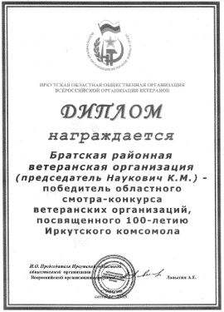

Диплом победителя областного смотра-конкурса ветеранских организаций, посвященного 100-летию Иркутского комсомола (2020)

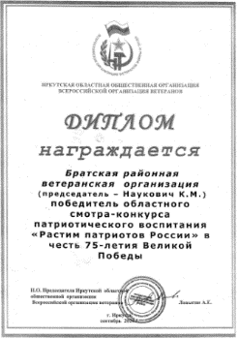

Диплом победителя по итогам Областного смотра-конкурса патриотического воспитания «Растим патриотов России» в честь 75-летия Великой Победы (2020)

Активные участники ветеранской организации
Сегодня я благодарю членов президиума Воинова Олега Львовна, Капралову Людмилу Викторовну, Николаеву Валентину Ивановну, Степанова Виктора Тимофеевича, Залицаеву Людмилу Николаевну, председателей постоянно-действующих общественных комиссий районного совета Зайнеева Павла Тимофеевича (возглавляет физкультурно-спортивную комиссию), Антонову Валентину Васильевну (председателя культурно-массовой комиссии), Протасова Александра Петровича (возглавляет медицинскую комиссию) за большой вклад, который вы внесли в развитие ветеранского движения района, за ту огромную работу, которая проводилась в районе с ветеранами, а также по патриотическому воспитанию молодежи.
Это Вам посвящены слова «Добро безмерно, как дно бездонного колодца-будь добр и оно к тебе вернется».
Слова благодарности также всем председателям первичных ветеранских организаций, которые хорошо знают проблемы старшего поколения, в течение года в период пандемии во всех поселениях продолжали выполнять свои обязанности. Наши активисты поздравляют юбиляров пенсионеров с вручением поздравительных открыток от имени руководства района и поселений, депутатов думы, совета ветеранов. Они помогают в решении жизненных проблем. Ветераны района имеют возможность знакомиться с жизнью района через газеты: «Братский район», «Знамя», «Сибирский характер, «Областная» на безмозмездной основе.

Выдающийся историк Ключевский В.О. сказал: «Всякий, кто полезен народу, приносит пользу и себе». Завершая свой доклад, хочу отметить, что перечисленная работа этим не ограничивается, все отразить в докладе просто невозможно. Многое сделано, но еще немало предстоит сделать. Зная творческий, организационный и нравственный потенциал нашего актива уверена, что в последующие годы появятся новые формы работы с ветеранами, молодым поколением по всем направлениям, предусмотренных в новом Уставе Всероссийской ветеранской организации.

К.М. Наукович

